114學年度臺東縣戶外教育及海洋教育中心
執行學校 | 年級 | 學生參與人數 | 教師人數
都蘭國民小學 | 6 | 10人 | 3人
2-3學校辦理戶外教育自主學習課程成果報告
ㄧ、計畫名稱：天文地理一手抓、環境生態面面觀
二、活動日期：115年4月22-24日
三、活動地點：台北市、桃園市
四、活動流程:天文地理一手捉、環境生態面面觀-課程流程

時間 | 內容 | 地點 | 備註
第一日行程4/22
07:43~12:25 | 搭乘火車從台東站至松山站 |  | 7:20分台東火車站集合  (請家長自行接送)
12:25~13:40 | 午餐 | 住宿點 | 將行李拿到住宿點放置並用午餐  住宿點:北門窩泊旅台北市大同區太原路92巷2-1號 電話：(02)2552-5068
13:40-14:20 | 搭乘捷運至天文館 |  | - 搭乘捷運從中山站至士林站  - 士林站步行至天文館
14:20-17:00 | 天文館體驗課程 | 天文館 | 14:30探險列車  15:00宇宙劇場(哆啦A夢 -宇宙的模型)  16:00~16:40展示場導覽
17:00-17:20 | 天文館至士林夜市
17:20-19:00 | 士林夜市 | 士林夜市
19:00-19:30 | 搭乘捷運回中山站 |  | 1.搭乘捷運從劍潭站至中山站  2.步行至住宿處
19:30- | 盥洗與休息 | 住宿點 | 北門窩泊旅
第二天
6:30-7:40 | 盥洗與早餐時間 | 台北住宿點 | 早餐
7:40-10:00 | 搭車前往小人國 |  | - 搭乘搭松山新店線(綠線)從中山站至南京復興站(2站)  - 南京復興站轉文湖線至松山機場(2站)  - 松山機場3號出口搭乘公車至小人國(08:30公車)
10:00-12:20 | 小人國環境教育課程體驗 | 小人國 | 課程(10:20-12:20大船要入港)
12:20-13:20 | 午餐 | 小人國 | 園區代訂便當130
13:20-16:00 | 小人國園區探索與體驗 | 小人國 | 15:50集合  16:00搭公車
16:00-18:00 | 搭公車、捷運回住宿處 |  | - 搭乘公車從小人國至捷運景安站  - 景安站搭中和蘆洲線(橘線)至古亭站(3站)  - 古亭站搭松山新店線(綠線)到中正紀念堂(1站)  - 中正紀念堂搭淡水信義線(紅線)至中山站(3站)
18:00-20:00 | 晚餐 | 寧夏夜市
20:00- | 盥洗與休息 | 住宿點
7:00-8:15 | 盥洗與早餐時間 | 台北住宿點 | 早餐
8:15-09:00 | 搭捷運前往市立動物園 |  | - 搭乘搭松山新店線(綠線)從中山站至南京復興站(2站)  - 南京復興站轉文湖線至動物園(10)
09:00-13:30 | 動物園體驗課程(含教育中心) | 台北市立動物園 | 9:20預約昆蟲館導覽  發放餐費  13:30集合回程
13:30-14:30 | 搭乘捷運從動物園站至台北車站 |  | - 動物園站搭文湖線至忠孝復興站(9站)  - 忠孝復興站轉板南線至台北車站(3站)
15:00-19:25 | 搭乘火車從台北站回台東站 |  | 晚餐在花蓮站已訂購便當  火車19:25(晚上7:25)到台東車站(請家長自行接送)
五、活動紀錄：(至少6張，越豐富越好。)
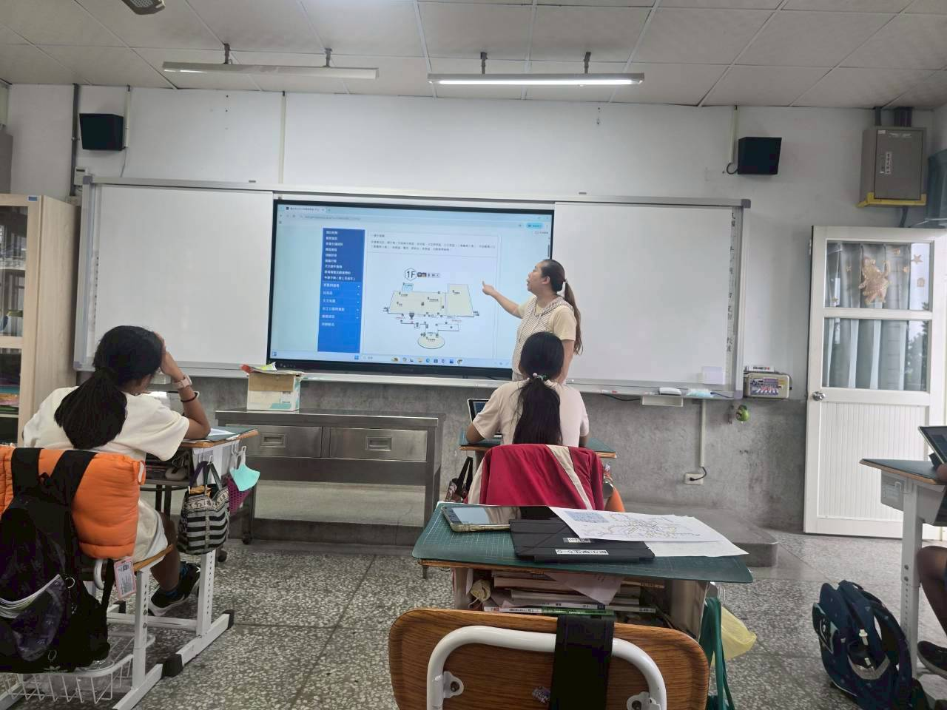 | 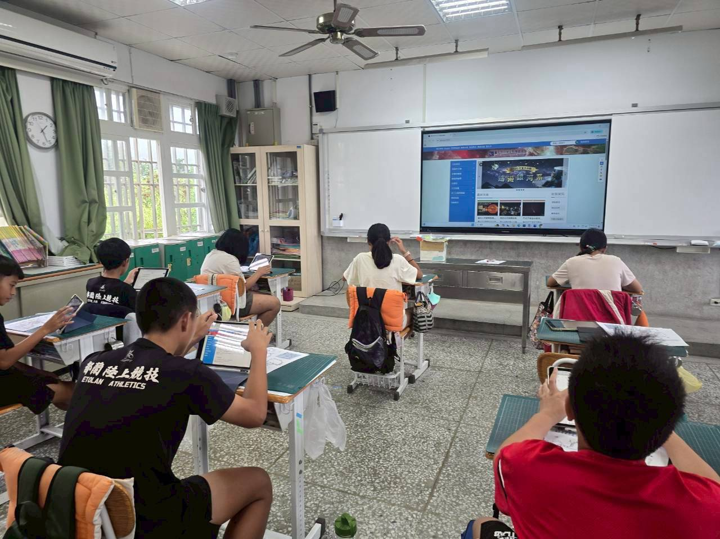
說明：教師說明活動地點及任務分配 | 說明：學生依據任務分配查找資料
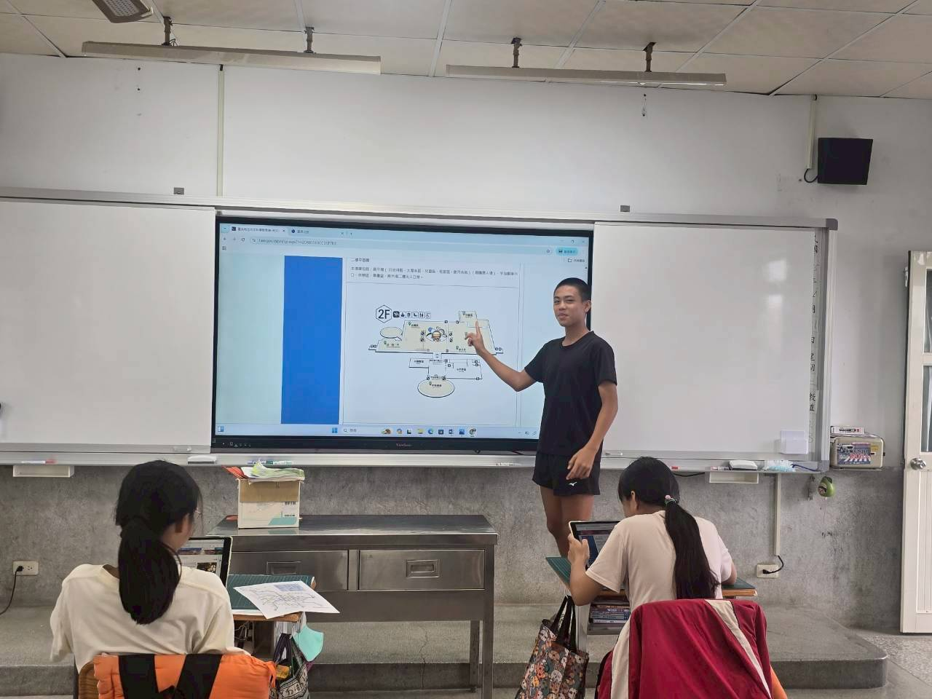 | 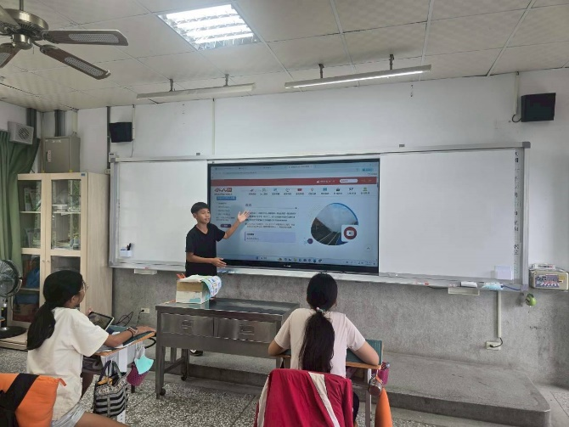
說明：學生上台報告天文館路線規劃 | 說明：學生上台報告小人國路線規劃
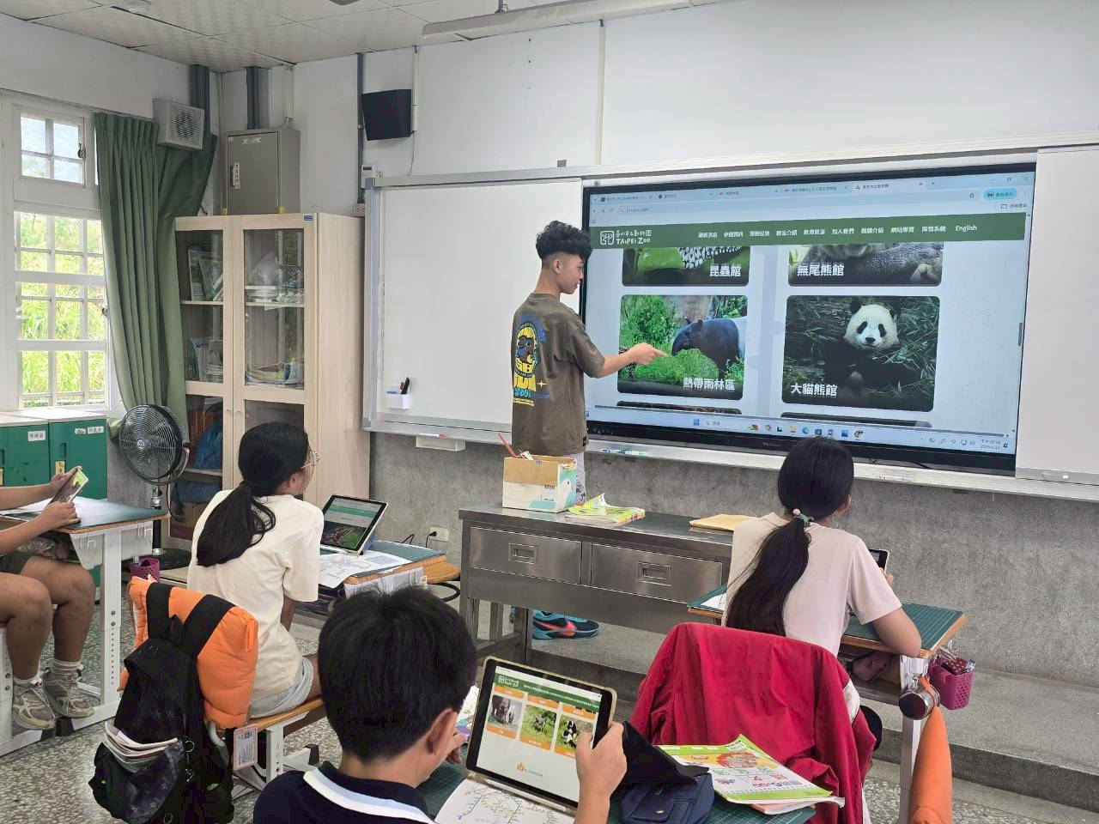 | 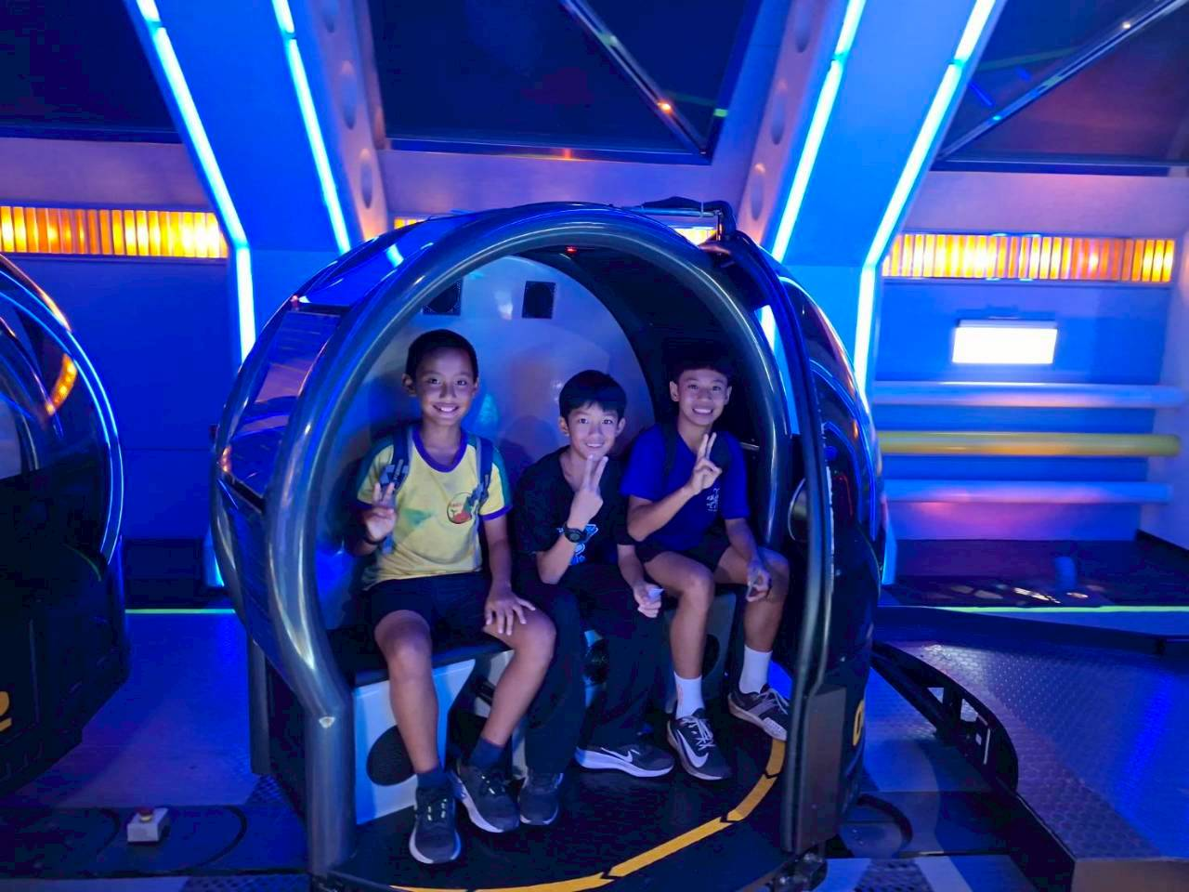
說明：學生上台報告動物園參觀規劃 | 說明：天文館探索列車
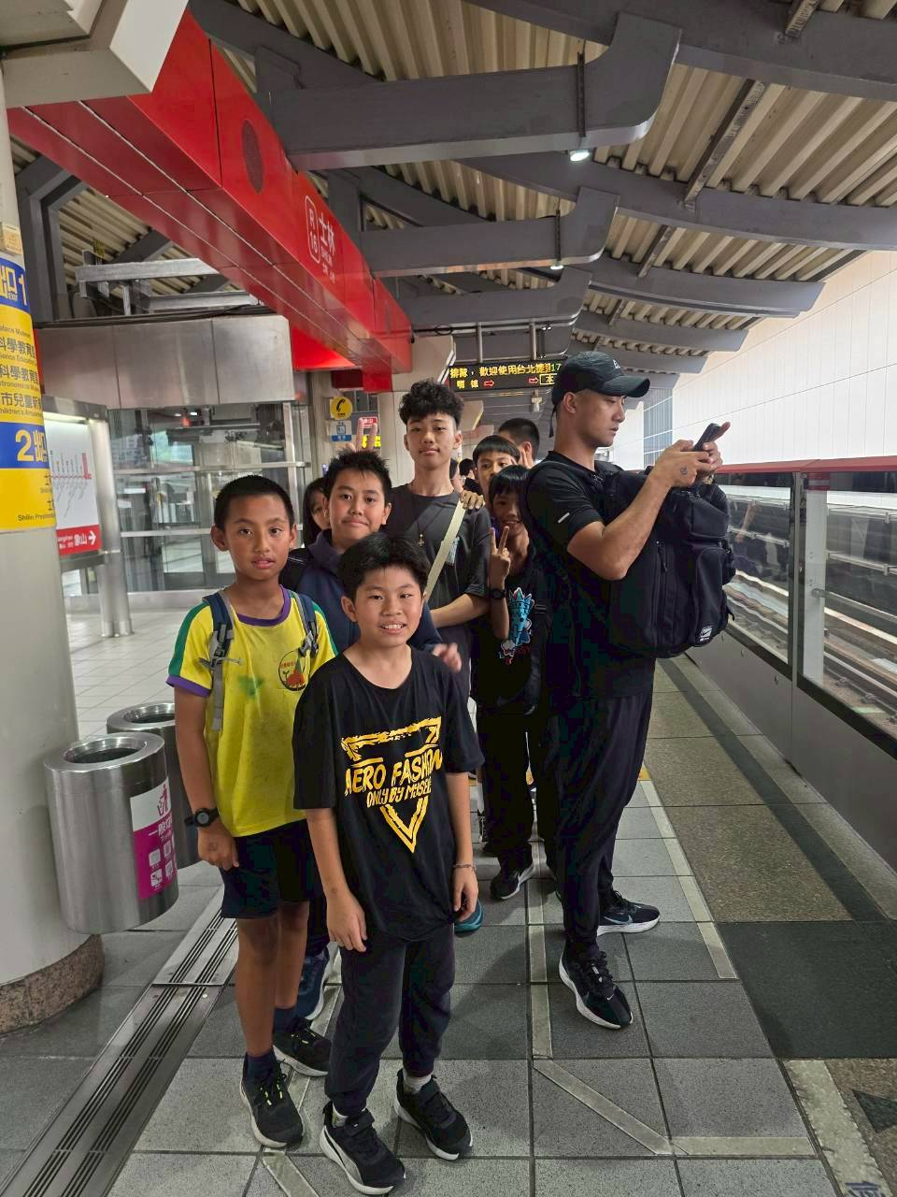 | 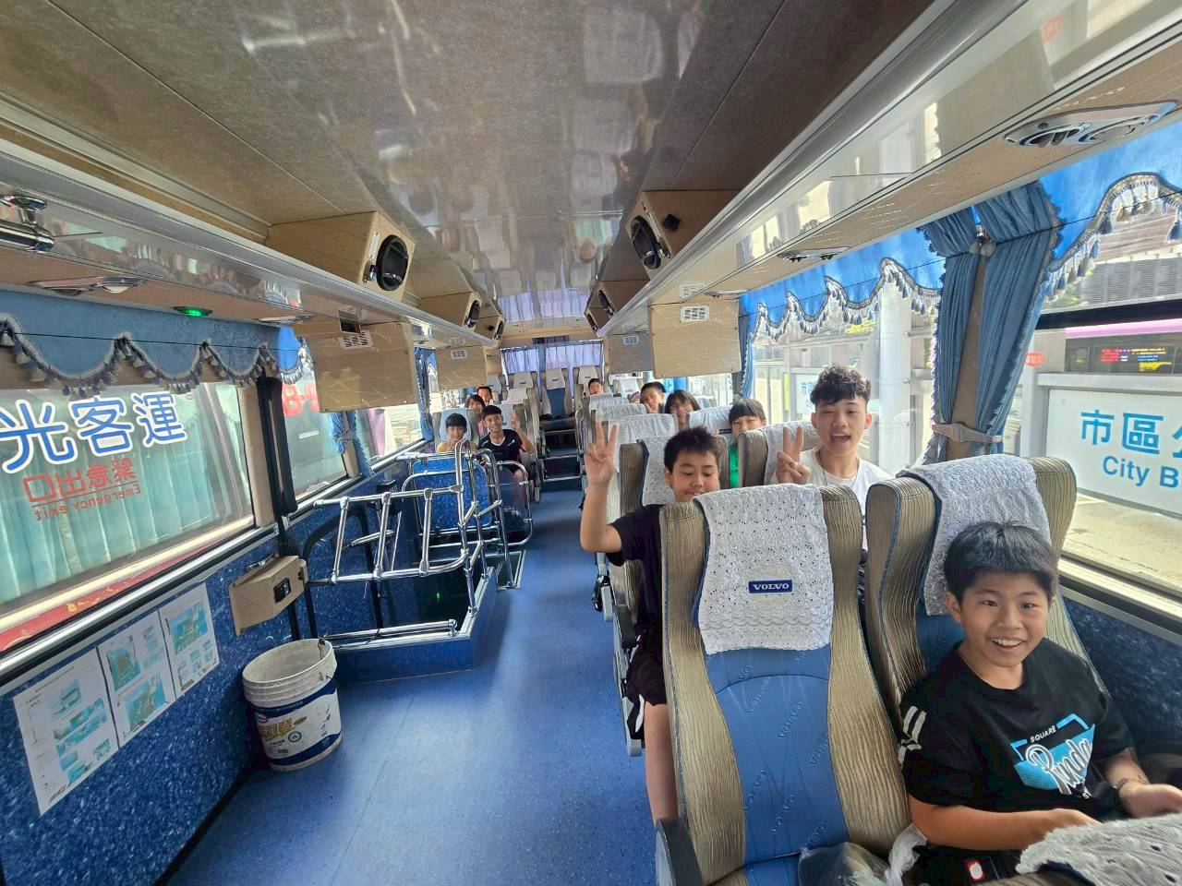
說明： 體驗搭乘捷運 | 說明：體驗搭乘公車
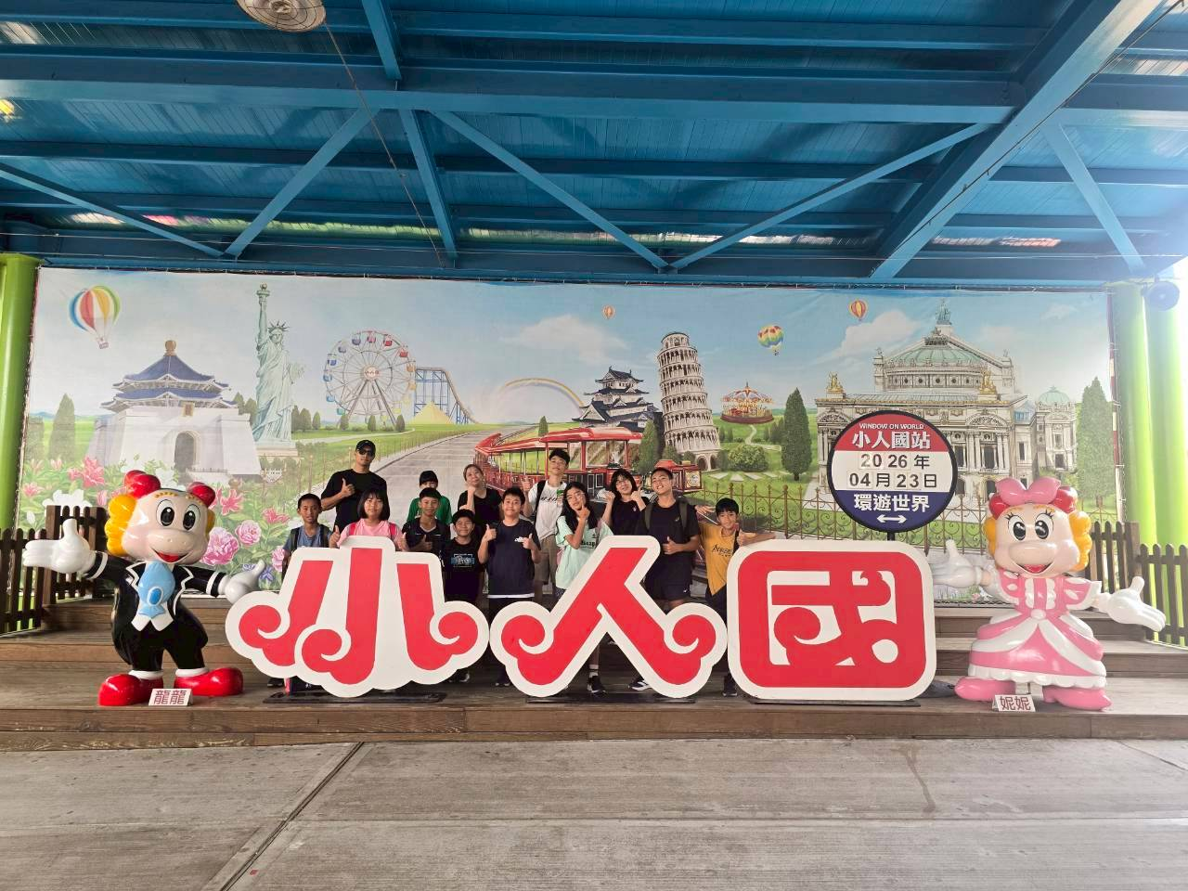 | 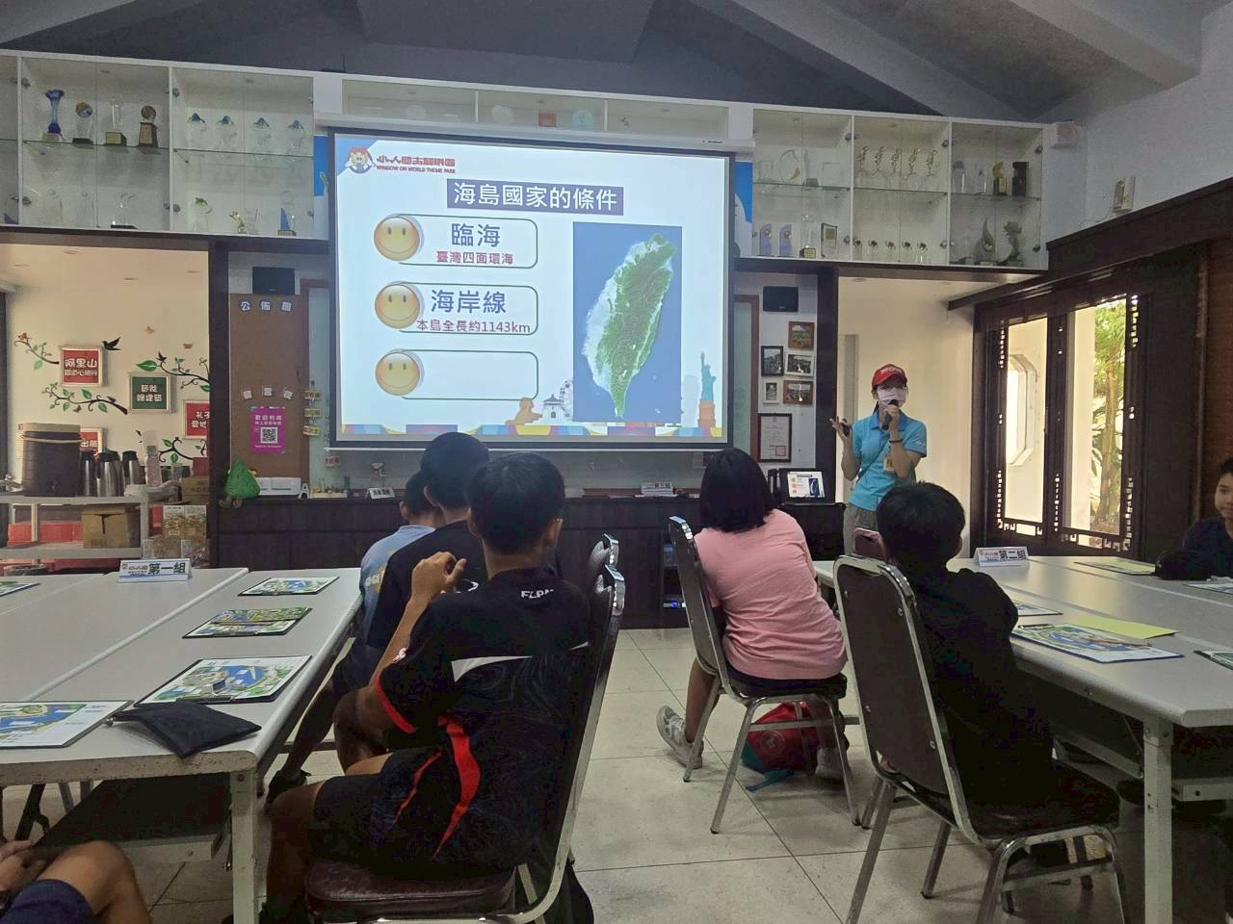
說明：參訪小人國 | 說明：小人國環教課程
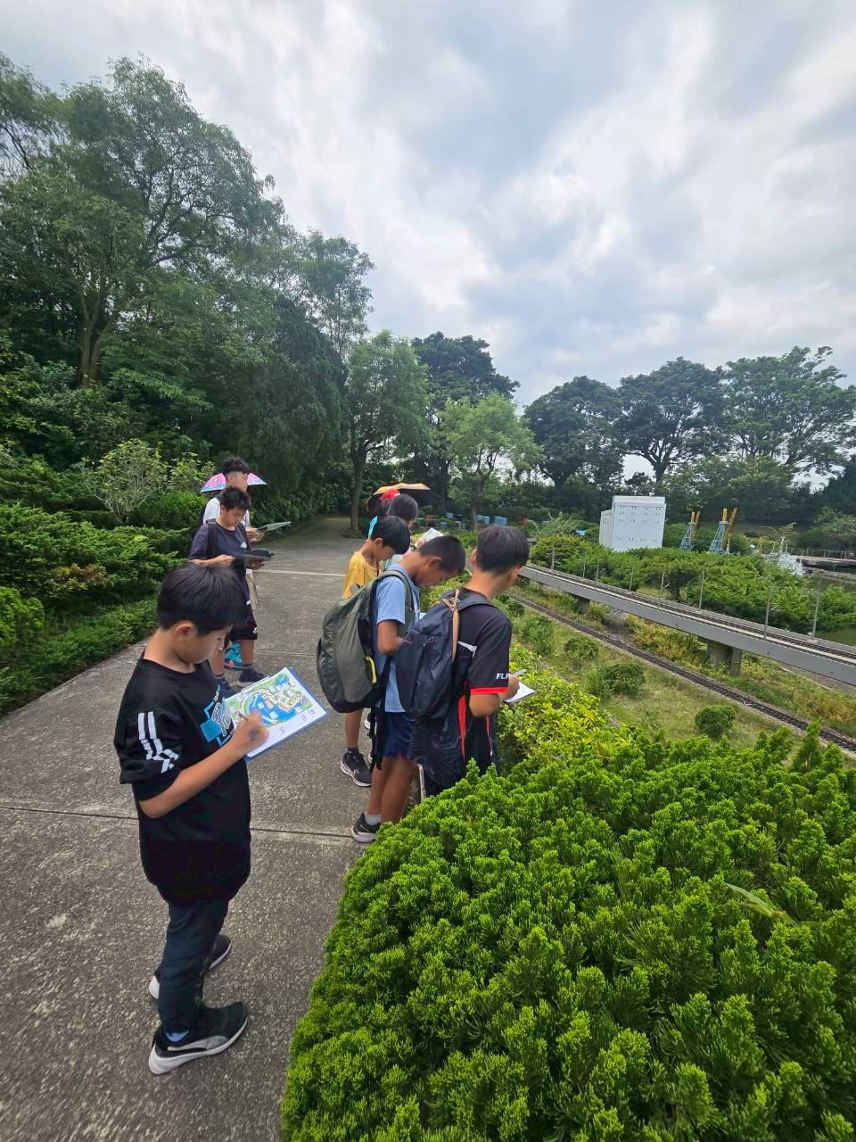 | 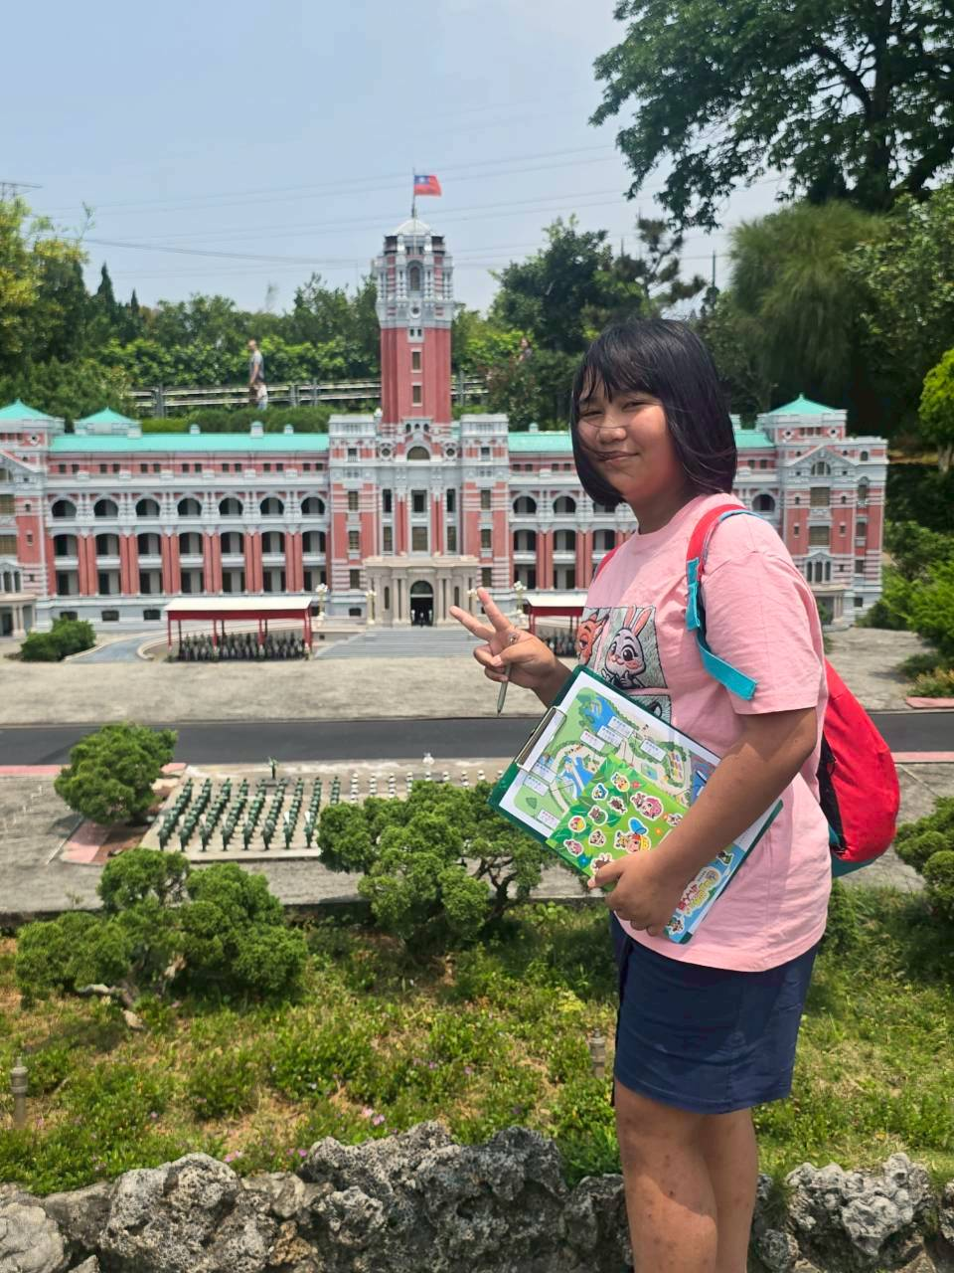
說明：小人國環教課程 | 說明：小人國環教課程
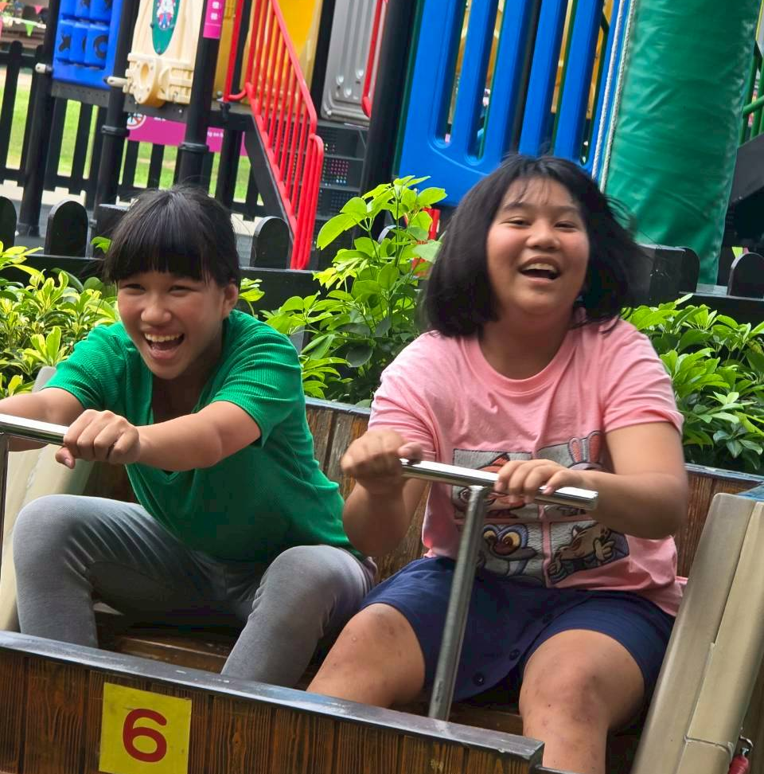 | 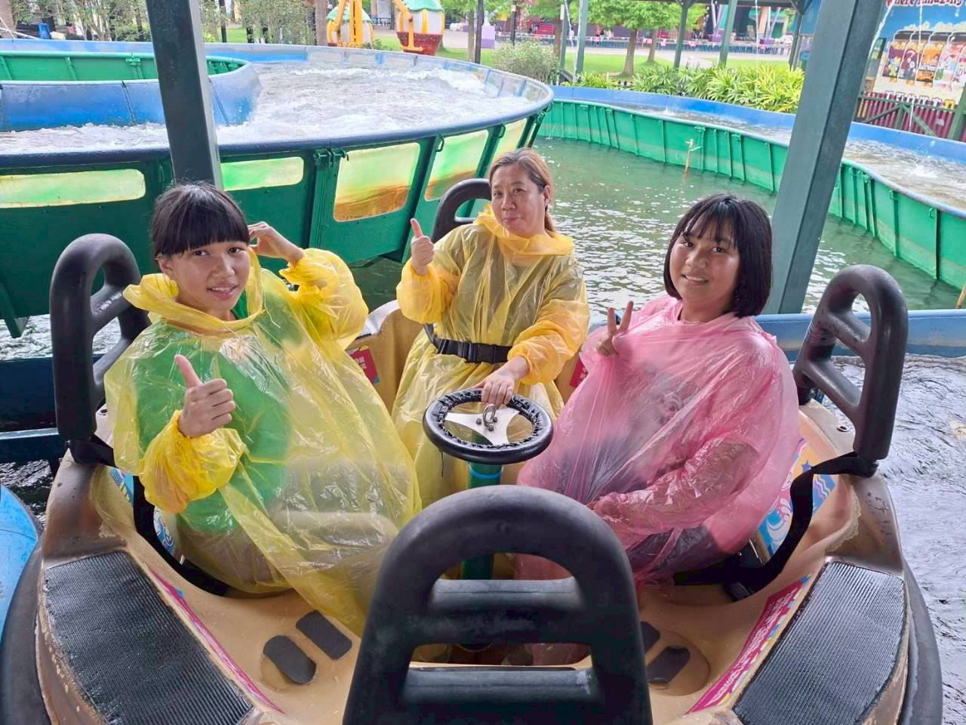
說明：小人國分組遊園探索 | 說明：小人國分組遊園探索
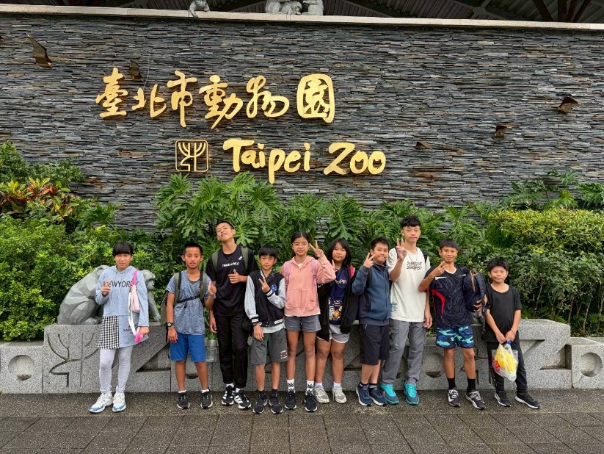 | 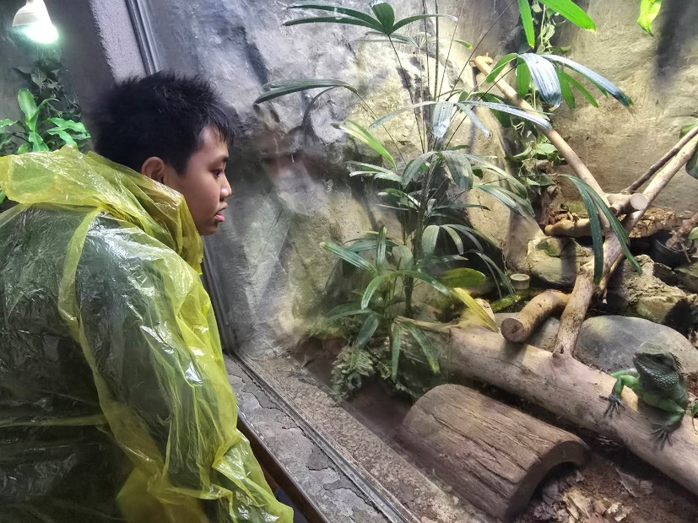
說明：參訪動物園 | 說明：動物園分組探索
六、學生回饋/成果: (文字記錄學生反應或是學生成果紀錄例如:學習單、小日記)
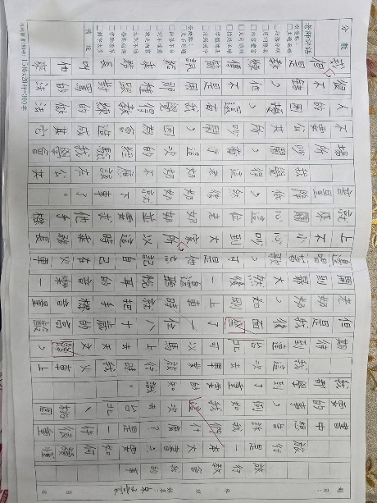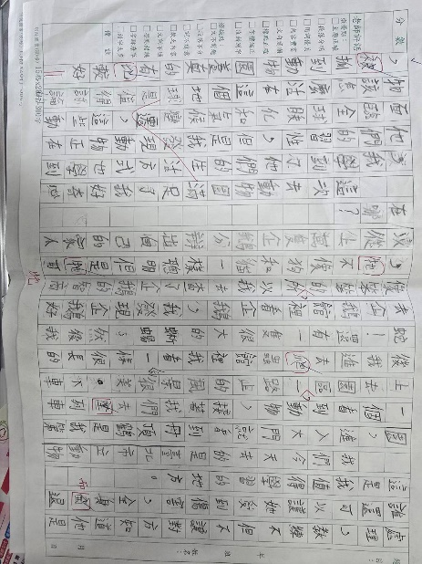
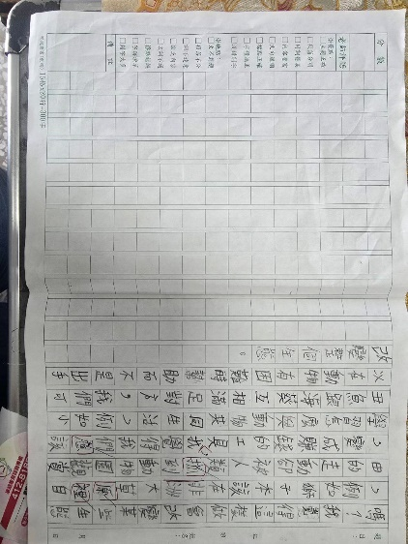

七、教師針對此路線的回饋與建議：
1.捷運上下班時間人潮較多，須注意每位教師照顧學生人數。
2.原定天文館五點閉館後至士林夜市，但學生多數仍無胃口，臨時調整先回住宿點修整再去寧夏夜市，日後規劃時須將閉館時間與用餐時間納入規畫行程之考量點。
3.此行程在參訪及轉換地點時走路時間較多，平時應先讓學生多培養腳力與體能。

